Migration Manuelle / Clonage de site Web
1. Sauvegarder les fichiers du site
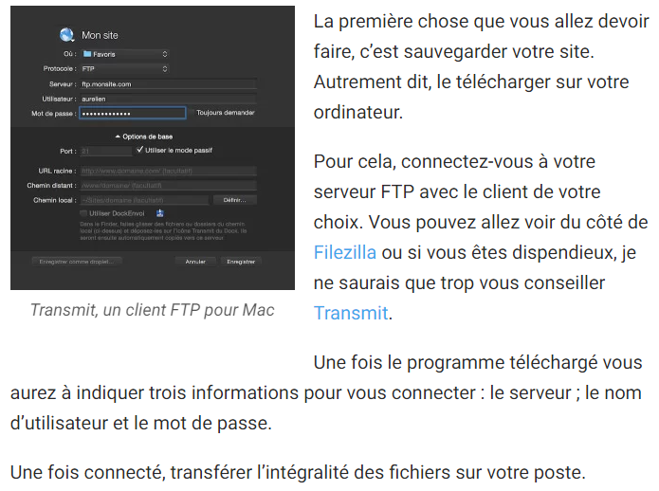

2. Exporter votre base de données
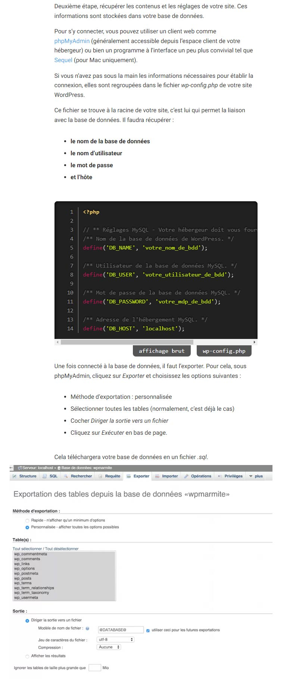
3. Créer la nouvelle base de données
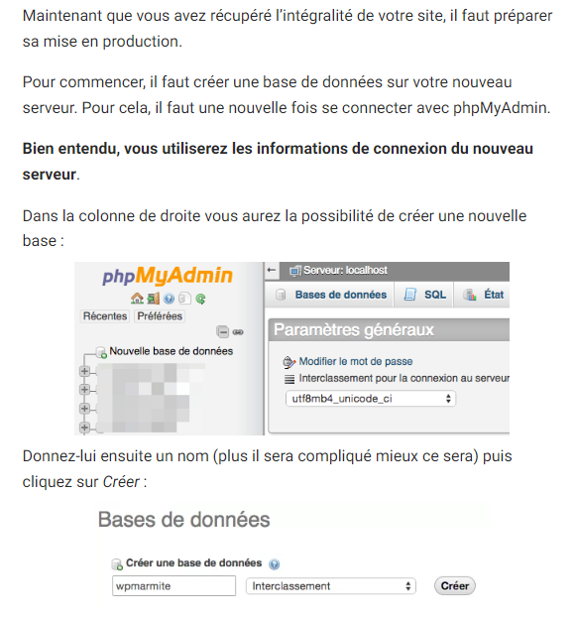

4. Importer la base de données
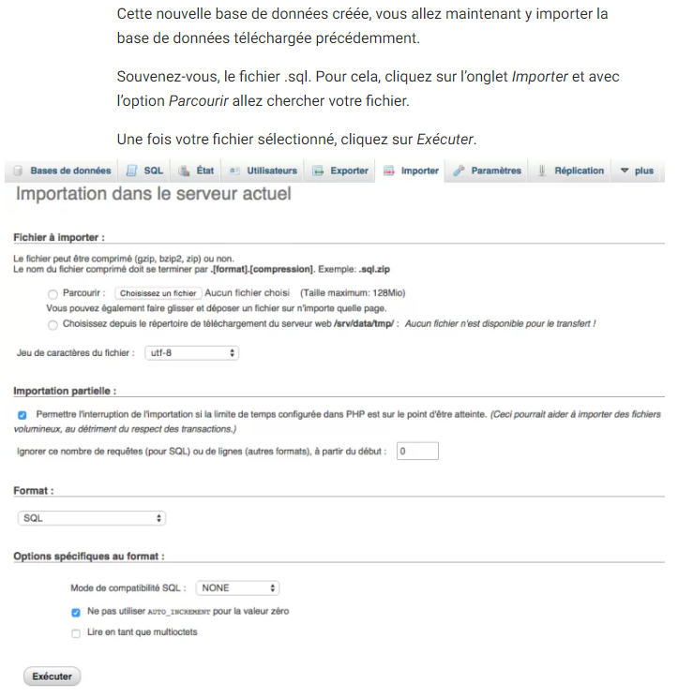
5. Mettre à jour wp-config.php
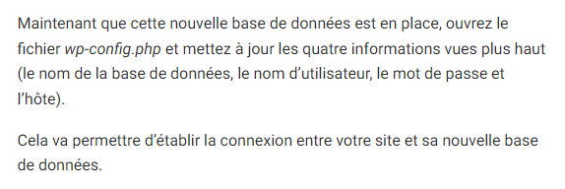
6. Mettre en ligne les fichiers sur le nouvel FTP
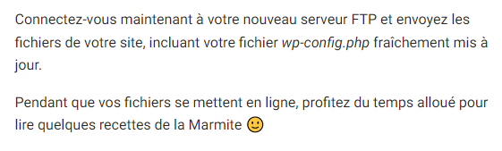

7. Mettre à jour les urls de votre nouveau site
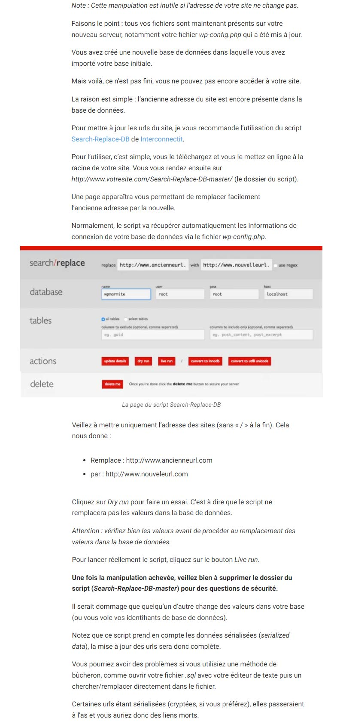
8. Les derniers réglages
